烈山区人大视察工商联服务民营经济发展工作

2026年10月21日上午，烈山区人大常委会副主任缪瑾率区人大视察组，对区工商联服务民营经济发展工作开展情况进行专题视察，部分区人大常委、各专委会成员参加活动。区政协副主席、区工商联主席汪昌勇，区工商联党组书记、常务副主席、区委统战部副部长（兼）程红玲全程陪同视察。
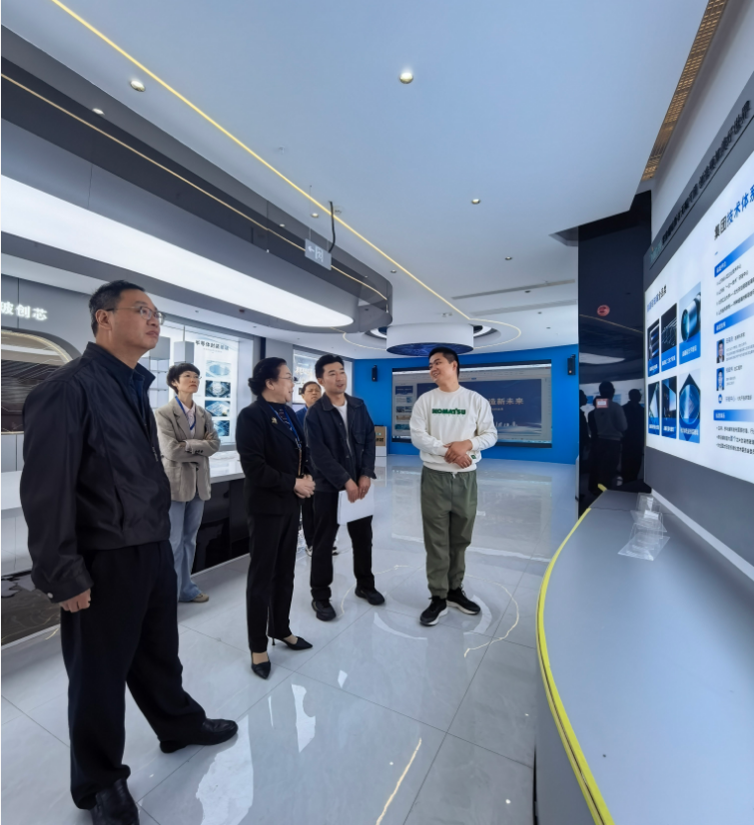
视察组一行先后深入钧涛电子、智玻新材料、比亚迪汽车等企业实地察看，实地走进生产车间、项目现场，详细察看企业生产经营、技术创新、项目推进等情况，细致了解企业发展痛点难点，全面调研区工商联助企服务、政策落地、纾困帮扶等工作落实成效。
实地视察结束后召开座谈会，会上，区工商联汇报了服务民营经济发展工作开展情况。与会人员围绕进一步发挥工商联桥梁纽带作用、优化营商环境、深化助企纾困解难、畅通政企沟通等方面深入交流研讨，提出意见建议。

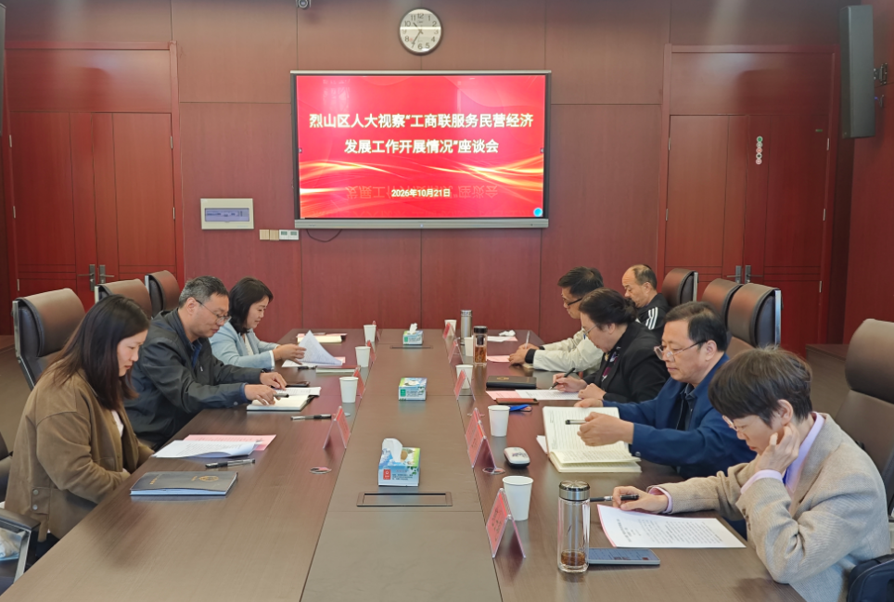

缪瑾对区工商联服务民营经济发展工作取得的阶段性成效予以充分肯定。她指出，工商联是党和政府联系民营经济人士的桥梁纽带和重要助手，要持续提高政治站位，牢牢把握“两个健康”工作主题，不断强化服务意识、优化服务举措、精准对接企业需求，实打实帮助企业破解发展难题、提振发展信心。
她强调，工商联全体干部要保持干事创业的工作热情、厚植服务企业的真挚感情、坚持持之以恒的学习态度，全面锤炼“政治把握、调查研究、联系服务、狠抓落实”四项核心能力，持续加强自身建设，锻造过硬工作作风、强化实干担当履职，不断提升工商联规范化、专业化建设水平。以更强担当、更实举措服务企业发展，为推动全区民营经济高质量发展、开创工商联事业发展新局面提供坚实保障。
下一步，区工商联将以此次人大视察为契机，虚心吸纳意见建议，补齐工作弱项、提升服务质效，做优营商服务，全力推动全区民营经济持续健康高质量发展。

